Fine-Tuning do modelo Qwen2.5-7B com QLoRA para análise integrada de dados financeiros e industriais
1. Introdução
A evolução recente dos modelos de linguagem de grande porte (LLMs) tem ampliado significativamente o uso de Inteligência Artificial na análise de dados complexos, permitindo que esses modelos atuem não apenas como geradores de texto, mas como agentes capazes de interpretar, sintetizar e raciocinar sobre informações multimodais e altamente técnicas. Nesse contexto, surge a necessidade de especialização desses modelos para domínios específicos, sobretudo em áreas onde a interdependência entre fatores operacionais, financeiros e técnicos exige interpretações contextualizadas. A integração entre dados industriais e financeiros é um exemplo evidente dessa demanda: sistemas de manutenção preditiva têm se tornado centrais na gestão industrial moderna, enquanto a análise financeira detalhada continua essencial para a tomada de decisão corporativa. Ambos os domínios produzem grande volume de dados estruturados e não estruturados, resultando em um contexto no qual ferramentas baseadas em IA podem desempenhar papel estratégico.
Diversos autores apontam para a crescente relevância da inteligência artificial e da análise de dados em ambientes industriais. Jardine, Lin e Banjevic (2006) destacam como diagnósticos baseados em condição são fundamentais para aumentar a disponibilidade de ativos. Fitzgerald et al. (2023), por sua vez, reforçam o papel da eficiência energética como um eixo crítico da competitividade industrial moderna. Em paralelo, a literatura financeira mostra que técnicas de modelagem algorítmica são cada vez mais necessárias para lidar com a densidade informacional presente em relatórios corporativos, balanços, notas explicativas e projeções (GHANEM; CRUZ, 2024). Assim, o desenvolvimento de um modelo capaz de transitar entre esses dois universos — industrial e financeiro — representa um avanço significativo no campo da IA aplicada.
O presente estudo tem como objetivo o desenvolvimento e fine-tuning do modelo Qwen2.5-7B-Instruct, um LLM moderno otimizado para eficiência computacional e com forte desempenho em raciocínio numérico, ajustado para operar em um domínio híbrido que combina raciocínio financeiro (com base no dataset FinQA) e raciocínio industrial sobre falhas e modos operacionais (a partir da base FailureSensorIQ). As contribuições deste trabalho são três: (i) um fine-tuning híbrido multidomínio que combina dados financeiros e industriais sobre um mesmo modelo base; (ii) uma avaliação cruzada entre domínios, que mede a transferência de capacidade entre as tarefas financeira e industrial; e (iii) uma análise do impacto do fine-tuning sobre o raciocínio numérico e o diagnóstico técnico, comparando os modelos especializados e o híbrido frente ao modelo base. O processo envolveu análise exploratória, preparação dos dados, construção de prompts padronizados, aplicação de técnicas de quantização e Low-Rank Adaptation (LoRA), treinamento supervisionado e posterior avaliação qualitativa e quantitativa. Este relatório documenta esse processo, estruturando o referencial teórico, a metodologia aplicada, os resultados obtidos e sua relevância para o desenvolvimento de soluções de IA voltadas à indústria e ao setor financeiro.
2. Referencial Teórico
Modelos de linguagem de grande porte têm sua base na arquitetura Transformer, proposta por Vaswani et al. (2017), que revolucionou o processamento de linguagem natural ao introduzir o mecanismo de atenção como elemento central para capturar relações de longo alcance entre tokens. O Qwen2.5-7B-Instruct, adotado como modelo base neste trabalho, foi apresentado pela equipe Qwen (Yang et al., 2024) como um modelo compacto e de alto desempenho, incorporando mecanismos aprimorados de atenção, como Grouped-Query Attention (GQA) e codificação posicional rotacional (RoPE), com forte capacidade de raciocínio numérico e estruturado. A escolha desse modelo encontra respaldo direto na literatura: o Fin-R1 (Liu et al., 2025) alcançou o estado da arte no benchmark FinQA — exatamente o conjunto financeiro empregado nesta pesquisa — utilizando o Qwen2.5-7B-Instruct como base e superando modelos de 32 e 70 bilhões de parâmetros. Em contraste, trabalhos sobre o Mistral-7B aplicado a finanças, como o FinTral (Bhatia et al., 2024), evidenciaram lacunas que exigiram pré-treinamento extensivo com dados proprietários, o que reforça a vantagem de partir de um modelo com melhor desempenho inicial no domínio numérico.
O fine-tuning desses modelos exige estratégias específicas para superar o elevado custo computacional. Nesse sentido, duas técnicas se destacam: LoRA e QLoRA. A técnica Low-Rank Adaptation, introduzida por Hu et al. (2021), reduz drasticamente a quantidade de parâmetros atualizados durante o treinamento ao adicionar matrizes de baixa dimensão às camadas de atenção e MLP, preservando o restante do modelo congelado. Já o QLoRA, derivado do trabalho de Dettmers et al. (2023), aplica uma quantização de alta fidelidade em 4 bits, denominada NormalFloat4, que permite carregar modelos de bilhões de parâmetros em GPUs com apenas 8–10 GB de VRAM, sem perda significativa de desempenho. A combinação dessas estratégias possibilita que modelos de grande porte sejam ajustados de forma eficiente, reduzindo substancialmente o custo computacional do treinamento.
No campo das otimizações de atenção, técnicas como o FlashAttention-2 (Dao et al., 2023) redefinem a forma como a atenção é calculada nos Transformers, reduzindo leituras e escritas em memória e elevando a eficiência de throughput. Embora represente uma otimização relevante para o treinamento de modelos maiores, o FlashAttention-2 não foi ativado explicitamente no ambiente utilizado nesta pesquisa, sendo aqui considerado apenas como referência teórica do estado da arte em eficiência de atenção.
Em relação às bases de dados utilizadas, a FinQA destaca-se como um benchmark voltado à compreensão de relatórios financeiros, integrando fragmentos textuais complexos, tabelas contábeis e problemas matemáticos que exigem raciocínio multietapas. Chen et al. (2021) demonstraram que tarefas envolvendo interpretação de informações numéricas em linguagem natural representam um dos desafios mais difíceis para LLMs generalistas, tornando sua inclusão essencial para a especialização do modelo. No contexto industrial, a FailureSensorIQ representa uma base consolidada que reúne perguntas estruturadas sobre operações de turbinas, transformadores, motores elétricos e outros equipamentos industriais, permitindo a modelagem de raciocínio causal sobre falhas. Essa base incorpora não apenas o aspecto descritivo das falhas, mas também implicações operacionais, tornando-a adequada para treinar o modelo na compreensão de cenários complexos e multivariados.
No domínio industrial, a literatura recente confirma o potencial do ajuste fino de LLMs para o diagnóstico de falhas. O FD-LLM (Qaid e Zhang, 2024) demonstrou que modelos da família Llama-3, adaptados com LoRA, superam abordagens tradicionais de aprendizado profundo em tarefas de diagnóstico de falhas industriais, inclusive em cenários de generalização entre equipamentos. O próprio estudo que introduz a base FailureSensorIQ (FailureSensorIQ, 2025) registra que modelos generalistas — incluindo a família Mistral — apresentam lacunas de conhecimento específico por ativo, mas que o fine-tuning com dados de domínio reduz grande parte dessas limitações. Esses resultados sustentam a hipótese central deste trabalho: a especialização por fine-tuning pode elevar de forma expressiva o desempenho em ambos os domínios, financeiro e industrial.
Estudos recentes — como os de Magena (2024), Azevedo (2024) e Mleczko (2021) — reforçam a importância da IA como ferramenta de suporte à manutenção, compartilhamento de conhecimento técnico, análise de eficiência energética e gestão operacional. Assim, este referencial traz bases sólidas para fundamentar a proposta deste projeto: um modelo de linguagem especializado capaz de operar em um cenário interdisciplinar e multifatorial.
3. Metodologia
O desenvolvimento do modelo seguiu um pipeline metodológico que integrou análise exploratória, limpeza e padronização das bases, tokenização, configuração do modelo Qwen2.5-7B-Instruct e treinamento supervisionado com técnicas modernas de otimização. Essa abordagem foi planejada para lidar com a heterogeneidade entre os datasets financeiros e industriais, garantir consistência textual e assegurar a comparabilidade entre os modelos avaliados sob um mesmo protocolo experimental.

3.1 Análise Exploratória dos Datasets
A etapa de análise exploratória permitiu compreender a estrutura, variabilidade e características semânticas das bases FinQA e FailureSensorIQ, fundamentais para orientar as etapas posteriores de preparação dos dados.
A distribuição dos comprimentos dos prompts está apresentada na figura 1, onde se observa que a FinQA contém entradas significativamente mais longas, resultado direto da inclusão de trechos de relatórios financeiros, tabelas convertidas para texto e problemas numéricos complexos. Em contraste, a FailureSensorIQ concentra exemplares curtos, objetivos e relativamente homogêneos, refletindo a natureza técnica das perguntas relacionadas a falhas industriais.
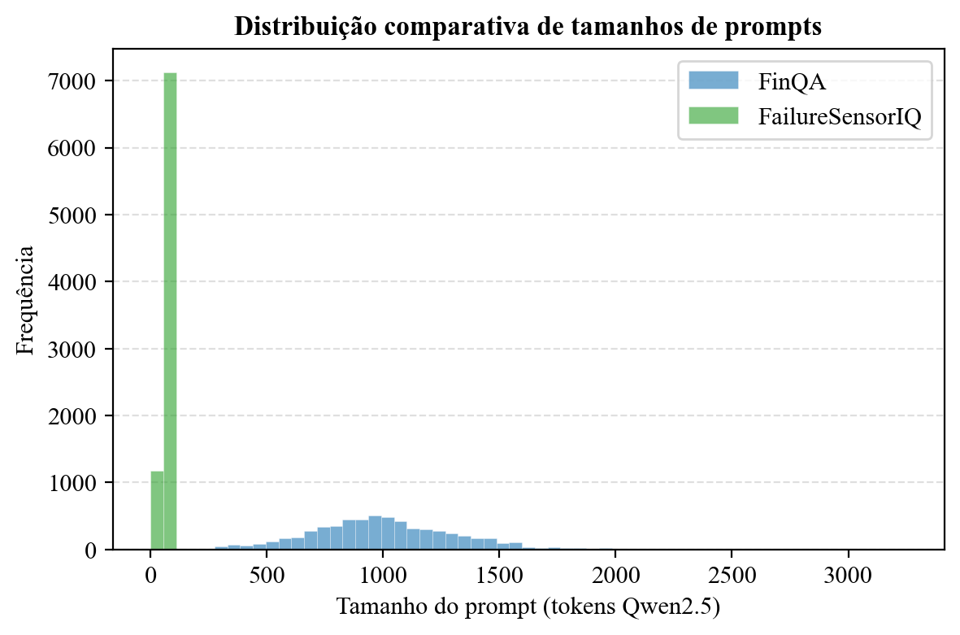
Figura 1- Distribuição Comparativa de Tamanhos de Prompts
Essa diferença entre os conjuntos é reforçada pela figura 2, que evidencia maior dispersão na FinQA e presença de outliers associados à conversão de estruturas tabulares. Por outro lado, a FailureSensorIQ apresenta distribuição mais concentrada, o que favorece seu alinhamento ao limite máximo de tokens definido para o treinamento.
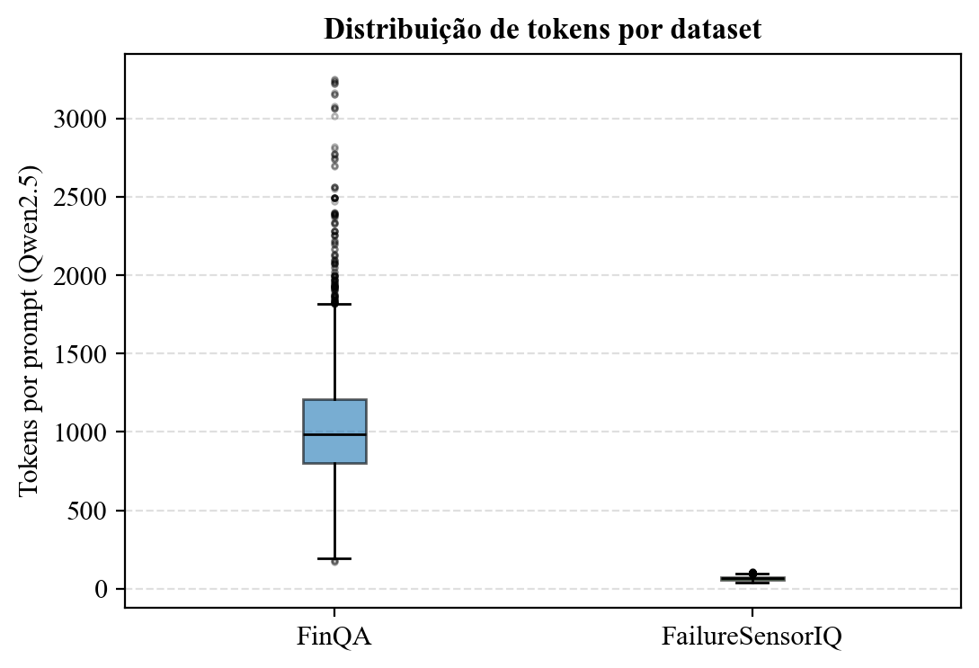
Figura 2 -Distribuição de Tokens por Dataset
A diversidade semântica de cada base também se revela no tipo de perguntas predominantes, conforme representado na figura 3. A FinQA é majoritariamente composta por questões que exigem raciocínio numérico, interpretação de métricas contábeis e análise multietapas. Já a FailureSensorIQ apresenta perguntas voltadas a mecanismos de falhas, condições operacionais, causas prováveis e inferências sobre comportamentos anômalos em máquinas industriais.
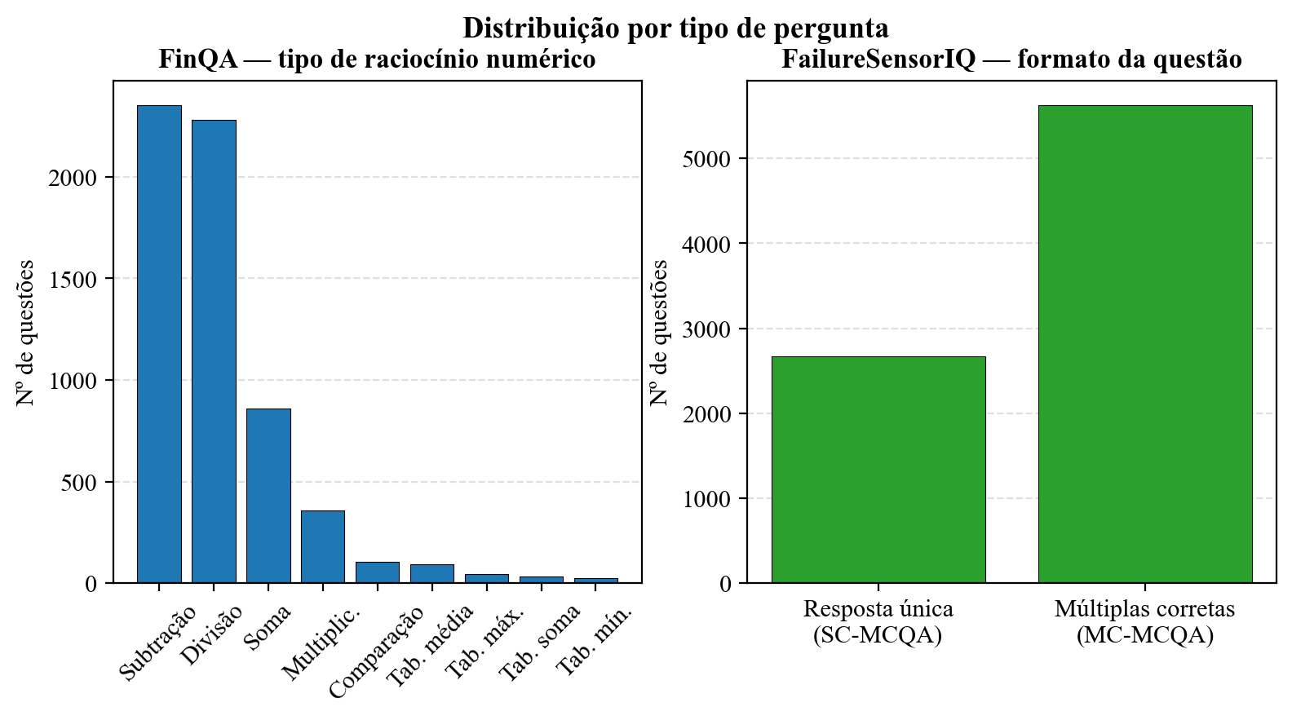
Figura 3 -Distribuição por Tipo de Pergunta
Por fim, a figura 4 evidencia o vocabulário característico de cada domínio. Termos como operating income, revenue e financial statement são dominantes na FinQA, enquanto palavras como vibration, temperature, bearing e fault se destacam na FailureSensorIQ. Essa divergência lexical demonstrou a necessidade de normalização textual e padronização prévia das entradas.
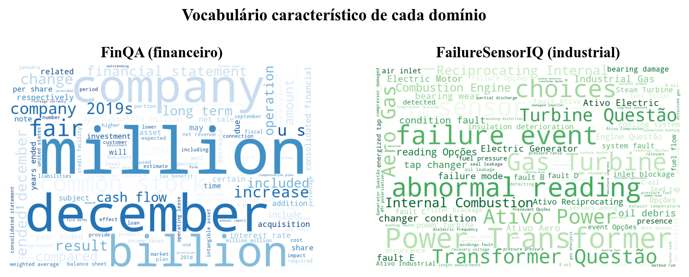
Figura 4 - Word Clouds Comparativos - Vocabulário dos Datasets

3.2 Preparação dos Dados e Arquitetura do Modelo
Após a análise exploratória, foi construído um pipeline estruturado para preparar os dados e configurar o modelo para o fine-tuning. Esse pipeline compreendeu etapas sequenciais de limpeza, padronização, conversão para o formato Instruct, tokenização e divisão dos conjuntos, culminando na definição da arquitetura final do Qwen2.5-7B-Instruct com LoRA e quantização NF4.
O processo iniciou-se com a limpeza das bases, incluindo remoção de duplicatas, correção de inconsistências textuais e unificação da codificação. Em seguida, aplicou-se uma padronização estruturada: na FinQA, tabelas e trechos numéricos foram convertidos para texto corrido; na FailureSensorIQ, as perguntas e respostas foram reformuladas para o formato Instruct, garantindo uniformidade e facilitando a tokenização. Após essas etapas, foram realizadas validações de integridade textual e estrutural, assegurando que cada entrada possuísse um prompt coerente e uma resposta consistente. O corpus final foi então dividido em conjuntos de treino, validação e teste na proporção de 80/10/10, totalizando 14.452 amostras válidas.
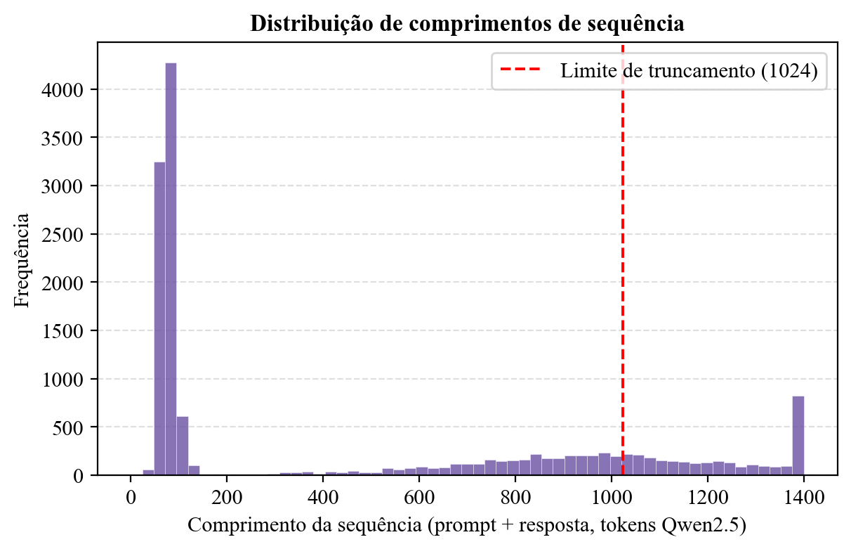
Figura 5 - Distribuição de Comprimentos de Sequência
A tokenização, realizada com o tokenizer nativo do Qwen2.5, utilizou limite máximo de 1.024 tokens. A distribuição dos comprimentos tokenizados está representada na figura 5, revelando assimetria acentuada entre os domínios: os prompts do FinQA possuem mediana de 987 tokens (p90: 1.434 tokens), em virtude dos extensos relatórios financeiros tabulares, enquanto os prompts do FailureSensorIQ são compactos (mediana de 66 tokens), por descreverem leituras de sensores industriais. Complementarmente, a figura 6 apresenta as taxas de truncamento por domínio: 45,86% das sequências FinQA ultrapassam o limite de 1.024 tokens, ao passo que as sequências FailureSensorIQ não sofrem truncamento (0%), resultando em 19,53% de truncamento global. Esse desequilíbrio reflete a natureza dos dados e é discutido como fator limitante do desempenho no FinQA na seção de Resultados.

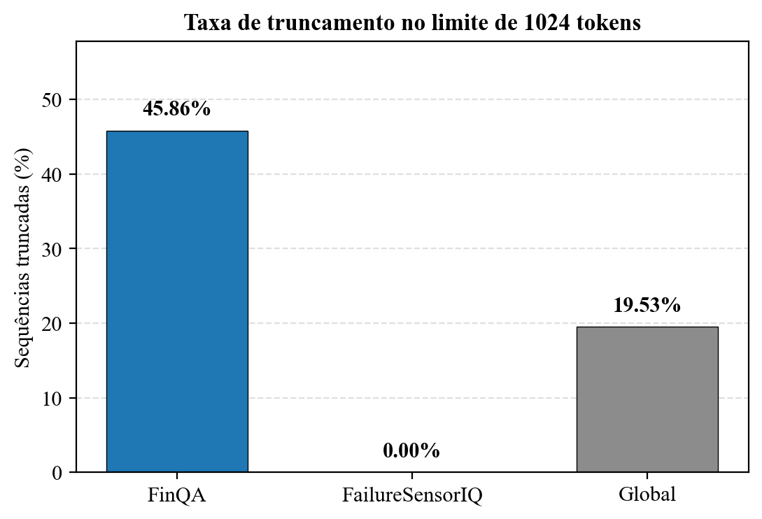
Figura 6 - Taxa de Truncamento por Domínio
Com o dataset preparado, procedeu-se à configuração do modelo. O Qwen2.5-7B-Instruct foi carregado em quantização NF4 (QLoRA), permitindo redução de até 75% da memória necessária sem perda relevante de precisão. A configuração da quantização é comparada na figura 7, que evidencia as vantagens do NF4 frente a outras alternativas.

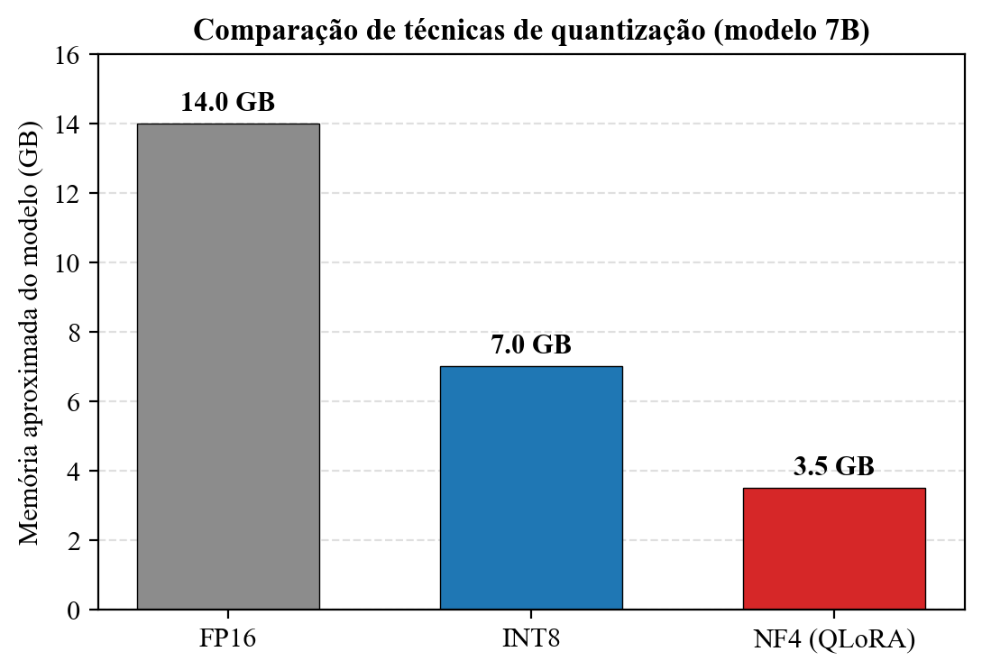
Figura 7 - Comparação de Técnicas de Quantização
Para o ajuste fino, aplicaram-se módulos LoRA nas projeções das camadas de atenção e MLP — especificamente q_proj, k_proj, v_proj, o_proj, gate_proj, up_proj e down_proj —, com parâmetros r=8, α=16 e dropout de 0,1. Essa configuração reduziu drasticamente a quantidade de parâmetros atualizados, tornando o processo computacionalmente eficiente e mantendo a comparabilidade entre os quatro modelos do protocolo experimental.
O treinamento foi conduzido com a biblioteca Hugging Face Transformers (Wolf et al., 2020), por meio das classes TrainingArguments e Trainer, ao longo de três épocas, com taxa de aprendizado de 0,0002, otimização em precisão mista (fp16), acumulação de gradiente de 32 passos (batch efetivo de 32), warmup de 5% e gradient checkpointing para otimizar o uso de memória. A semente aleatória foi fixada em 42 para assegurar reprodutibilidade. Durante todo o processo, métricas como perda, norma do gradiente e learning rate foram monitoradas por callbacks específicos, e o melhor checkpoint foi selecionado pela menor perda de validação.
Diferentemente de um único ajuste, o protocolo experimental adotado contemplou quatro configurações comparáveis, todas derivadas do mesmo modelo base: (i) o modelo Base, correspondente ao Qwen2.5-7B-Instruct sem ajuste; (ii) o FT-FinQA, especializado apenas no domínio financeiro; (iii) o FT-Failure, especializado apenas no domínio industrial; e (iv) o FT-Híbrido, treinado conjuntamente com os dois domínios. Essa matriz permite isolar o efeito da especialização, medir a transferência cruzada entre domínios e avaliar se o modelo híbrido oferece melhor equilíbrio global. Cada configuração foi avaliada sobre os conjuntos de teste do FinQA (617 amostras) e do FailureSensorIQ (831 amostras), mantendo-se idêntico o protocolo de inferência, com geração determinística (temperatura igual a zero).
Os treinamentos foram executados em nuvem, sobre uma GPU NVIDIA H100 de 80 GB, utilizando PyTorch 2.12 (CUDA), Transformers 5.9, PEFT 0.19 e bitsandbytes 0.49. Os tempos de treino foram de aproximadamente 27 minutos para o FT-FinQA (462 passos), 13 minutos para o FT-Failure (624 passos) e 54 minutos para o FT-Híbrido (1.086 passos). A Tabela 1 sintetiza a configuração experimental completa.
Tabela 1 - Configuração experimental do fine-tuning
Parâmetro | Valor
Modelo base | Qwen2.5-7B-Instruct
Quantização | QLoRA NF4 (4 bits, double quant)
LoRA (r, α, dropout) | 8; 16; 0,1
Módulos LoRA | q, k, v, o, gate, up, down
Épocas | 3
Taxa de aprendizado | 0,0002
Batch efetivo | 32 (1 × 32 de acúmulo de gradiente)
Máx. de tokens | 1.024
Precisão / memória | fp16 + gradient checkpointing
Semente aleatória | 42
Framework | Hugging Face Transformers + PEFT
Hardware | NVIDIA H100 80 GB (nuvem)

4. Resultados
O processo de treinamento apresentou estabilidade e convergência adequadas, como demonstrado pela curva de perda exibida na figura 8. Observa-se uma redução progressiva da loss de treino nos três ajustes, convergindo para cerca de 0,36 no FT-Failure, 1,0 no FT-FinQA e 0,96 no FT-Híbrido. As perdas de validação acompanharam essa tendência (0,23, 0,87 e 0,62, respectivamente), indicando aprendizado consistente sem sinais evidentes de overfitting. Essa trajetória de convergência é reforçada pela evolução do learning rate ao longo do treinamento, ilustrada na figura 9, onde se nota uma estabilidade controlada que contribuiu para a estabilidade do processo de otimização.
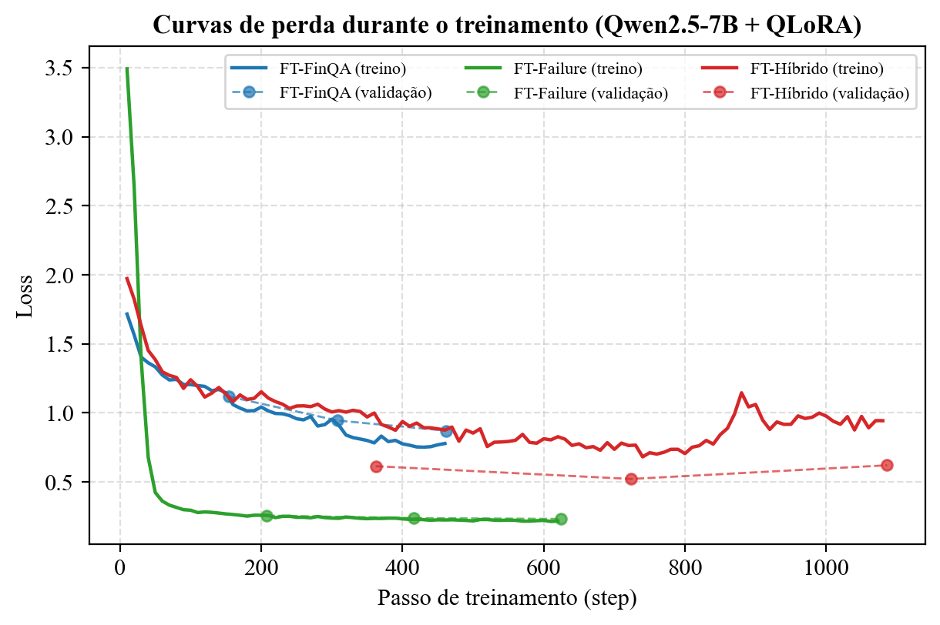
Figura 8 - Curvas de Loss durante Treinamento

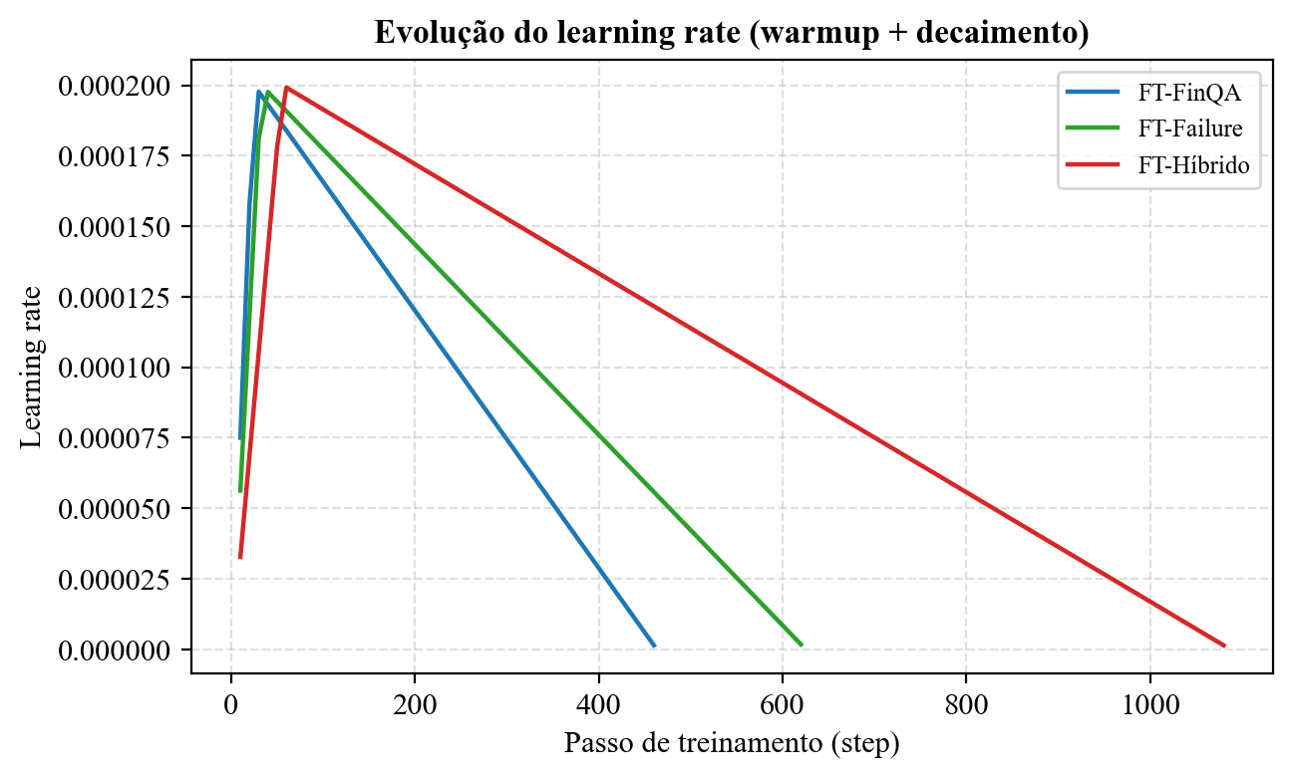
Figura 9 - Learning Rate Schedule
A análise da norma do gradiente, apresentada na figura 10, também confirma que o treinamento ocorreu sob regime estável. A ausência de oscilações abruptas ou explosões de gradiente demonstra que a combinação entre quantização NF4, LoRA e gradient checkpointing foi eficaz em manter o fluxo de atualização dos parâmetros sob controle.

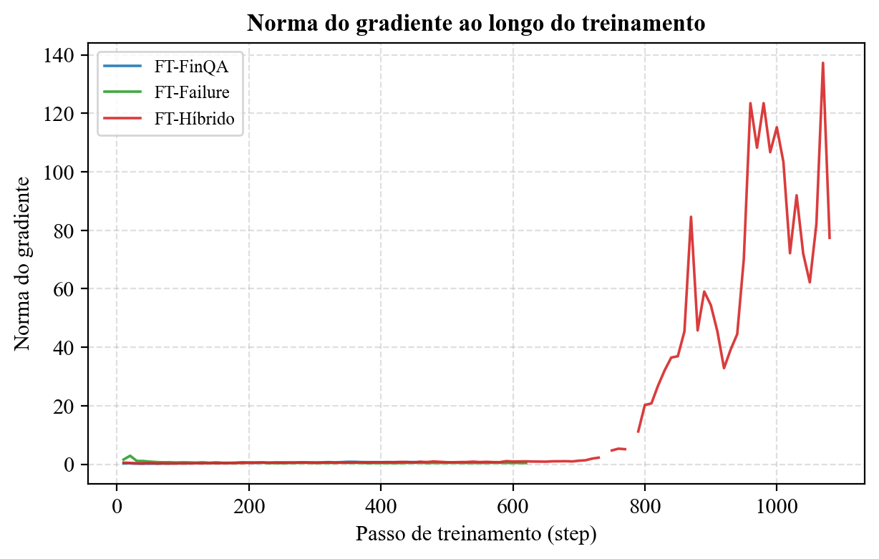
Figura 10 - Norma do Gradiente
A avaliação quantitativa, conduzida sobre os conjuntos de teste de ambos os domínios, confirmou e dimensionou os ganhos do fine-tuning. A Tabela 2 consolida as métricas principais para as quatro configurações: acurácia numérica e correspondência exata no FinQA, e acurácia e F1 macro no FailureSensorIQ. Adota-se a acurácia numérica como métrica central no domínio financeiro — em vez da correspondência textual exata —, por refletir o raciocínio matemático efetivamente exigido pela tarefa.
Tabela 2 - Resultados por modelo e por domínio (conjunto de teste)
Modelo | FinQA Acur. num. | FinQA Exact Match | Failure Acurácia | Failure F1 macro
Base | 1,49% | 0,00% | 0,12% | 0,000
FT-FinQA | 10,45% | 0,00% | 29,36% | 0,025
FT-Failure | 8,29% | 0,00% | 99,76% | 0,999
FT-Híbrido | 10,61% | 0,00% | 96,15% | 0,956

No domínio industrial, o impacto do fine-tuning foi expressivo: a acurácia no FailureSensorIQ saltou de 0,12% no modelo Base para 99,76% no FT-Failure e 96,15% no FT-Híbrido (Figura 11), com F1 macro superior a 0,95 em ambos. No domínio financeiro, a acurácia numérica no FinQA evoluiu de 1,49% no Base para 10,45% no FT-FinQA e 10,61% no FT-Híbrido (Figura 12), um ganho relativo superior a 600% sobre o baseline (Figura 13). De modo notável, o modelo híbrido igualou ou superou os modelos especializados em seus próprios domínios, evidenciando que a combinação dos dois conjuntos não degradou — e até reforçou — o desempenho financeiro.
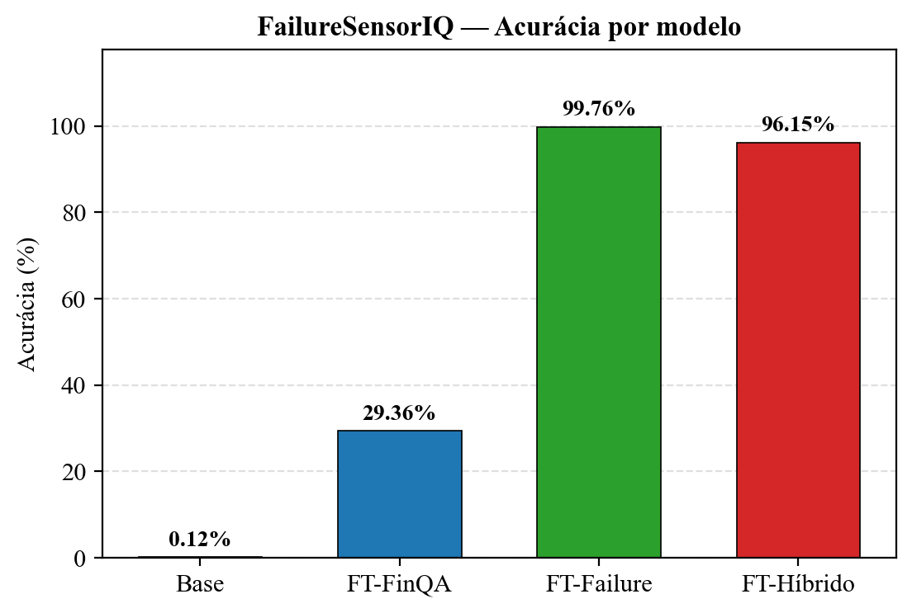
Figura 11 - FailureSensorIQ: acurácia por modelo
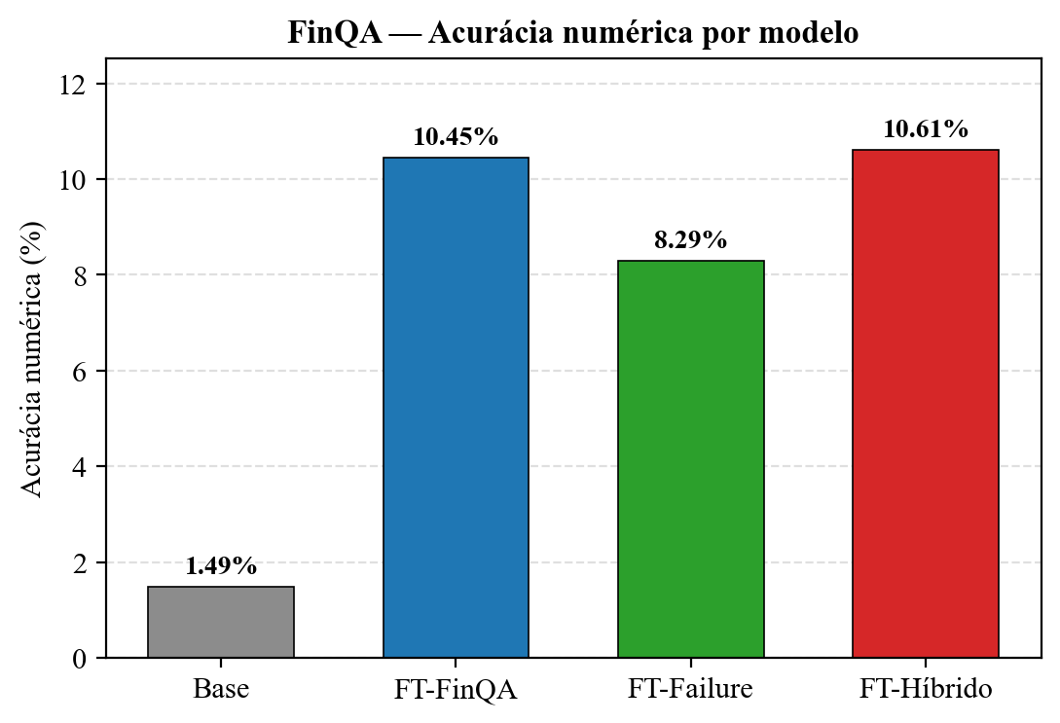
Figura 12 - FinQA: acurácia numérica por modelo
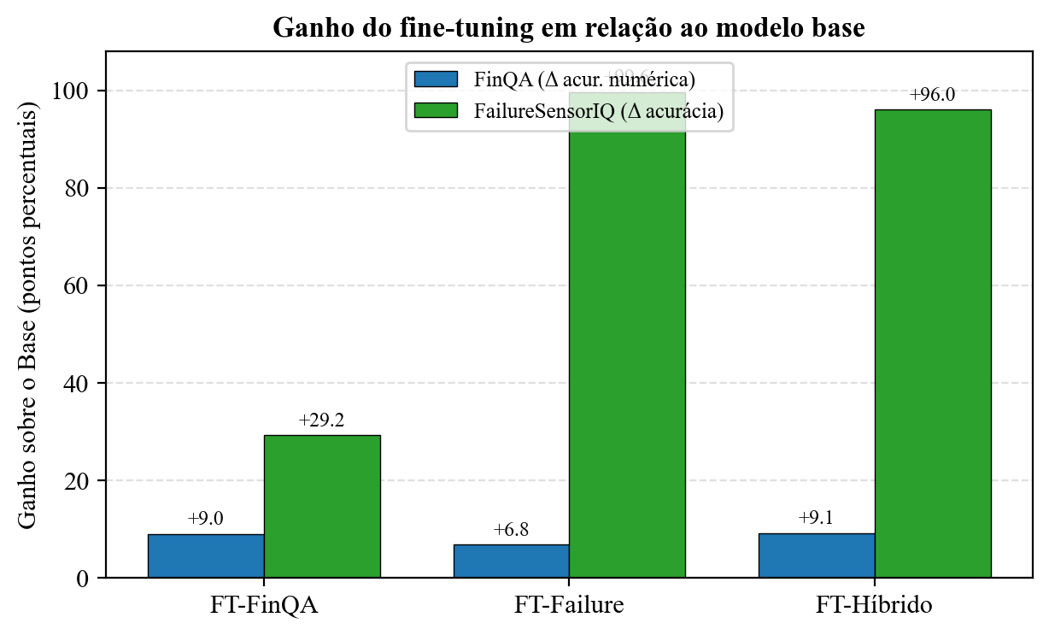
Figura 13 - Ganho do fine-tuning sobre o modelo base
A Tabela 3 isola a transferência cruzada entre domínios, isto é, o desempenho de cada modelo especializado fora de seu domínio de treino. O FT-FinQA, treinado apenas com dados financeiros, alcançou 29,36% de acurácia no FailureSensorIQ — muito acima dos 0,12% do Base —, indicando transferência parcial da capacidade de seguir instruções e estruturar respostas. Já o FT-Failure, treinado apenas no domínio industrial, atingiu 8,29% no FinQA, também superior ao Base. O FT-Híbrido manteve desempenho elevado simultaneamente nos dois domínios (Figura 14), confirmando seu papel como configuração de melhor equilíbrio global.
Tabela 3 - Avaliação cruzada entre domínios
Modelo | Treino | Teste (cruzado) | Métrica | Result. | vs Base
FT-FinQA | Financeiro | Industrial | Acurácia | 29,36% | +29,2 pp
FT-Failure | Industrial | Financeiro | Acur. num. | 8,29% | +6,8 pp
FT-Híbrido | Ambos | Financeiro | Acur. num. | 10,61% | +9,1 pp
FT-Híbrido | Ambos | Industrial | Acurácia | 96,15% | +96,0 pp

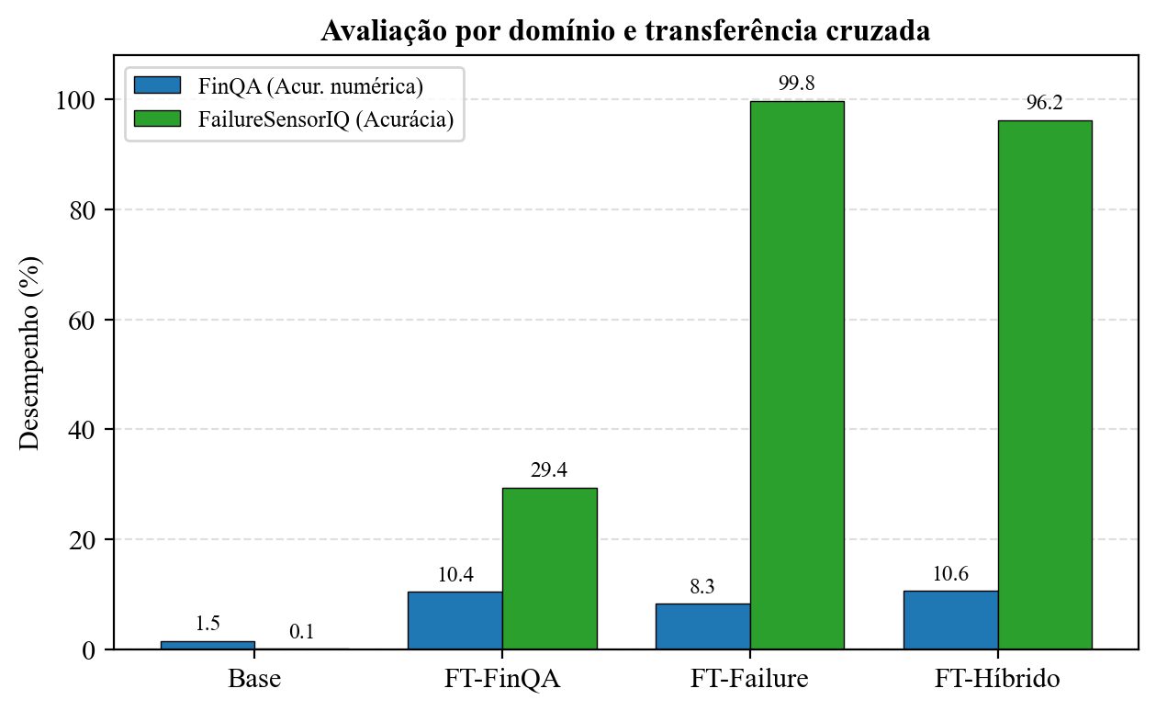
Figura 14 - Desempenho por domínio e transferência cruzada
A análise por tipo de operação no FinQA (Figura 15) revela que os ganhos do fine-tuning concentraram-se em operações de soma, subtração e divisão, enquanto operações tabulares complexas e de multiplicação permaneceram mais desafiadoras. O modelo híbrido apresentou o melhor desempenho em multiplicação e em operações de mínimo tabular, sugerindo que a exposição conjunta aos dois domínios beneficiou parte do raciocínio numérico.
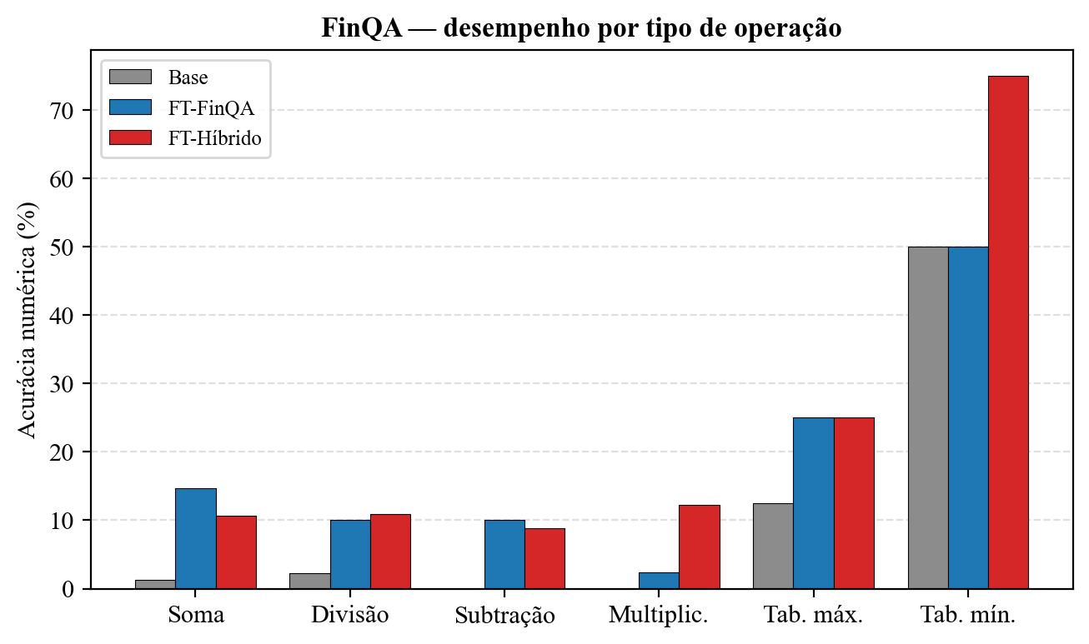
Figura 15 - FinQA: desempenho por tipo de operação
A análise de erros, sintetizada na Tabela 4, evidencia que a principal fonte de falha no FinQA é a extração e o cálculo numérico, com casos de truncamento da resposta gerada e de geração de valores fora de escala. No FailureSensorIQ, os erros remanescentes do FT-Híbrido concentram-se em confusões entre alternativas semanticamente próximas. A correspondência textual exata (Exact Match) permaneceu próxima de zero no FinQA em todas as configurações, pois respostas numericamente corretas frequentemente diferem do gabarito apenas em formato (casas decimais, separadores), o que reforça a escolha da acurácia numérica como métrica principal.
Tabela 4 - Análise de erros por domínio
Tipo de erro | Domínio | Frequência | Observação
Falha de parsing numérico | FinQA | 128 → 71 | Resposta truncada ou sem valor objetivo
Cálculo numérico incorreto | FinQA | alto → moderado | Operações multietapas e tabulares
Formato divergente do gabarito | FinQA | 14 → 14 | Valor correto, casas/separadores distintos
Confusão entre alternativas | Failure | alto → raro | Alternativas semanticamente próximas

Cabe registrar uma ressalva metodológica importante para a interpretação desses números. O protocolo de avaliação adotado é deliberadamente restritivo — exige resposta curta, com extração e correspondência numérica exata e sem cadeia de raciocínio explícita —, o que produz valores absolutos de acurácia no FinQA inferiores aos relatados na literatura sob protocolos com geração estendida. O Fin-R1 (Liu et al., 2025), por exemplo, reporta cerca de 65% no FinQA para o Qwen2.5-7B com geração completa. Assim, os resultados aqui apresentados devem ser interpretados como ganhos relativos ao baseline sob um mesmo protocolo, e não como comparação direta com benchmarks externos. As métricas de magnitude de erro (MAE e MRE) foram afetadas por valores discrepantes oriundos de falhas de parsing numérico e, por esse motivo, não são reportadas como indicadores principais.
Para além das métricas, a análise qualitativa das respostas corrobora os ganhos observados. No domínio industrial, o modelo ajustado passou a selecionar de forma consistente a alternativa correta sobre modos de falha, condições operacionais e sensores relevantes. No domínio financeiro, embora o desempenho absoluto permaneça limitado, o modelo ajustado passou a produzir respostas numéricas mais bem estruturadas e contextualizadas do que o modelo base — que frequentemente gerava texto sem chegar a um valor objetivo. Esses comportamentos são coerentes com os ganhos quantitativos relatados e delimitam, ao mesmo tempo, o espaço para evolução futura no raciocínio numérico multietapas.
5. Conclusão
O presente estudo demonstrou, com evidência quantitativa, que é viável especializar um modelo de linguagem de grande porte para operar em um domínio híbrido financeiro-industrial utilizando técnicas computacionalmente eficientes como QLoRA e LoRA. Sobre o Qwen2.5-7B-Instruct, o fine-tuning elevou a acurácia no FailureSensorIQ de 0,12% para até 99,76% e a acurácia numérica no FinQA de 1,49% para 10,61% — um ganho relativo superior a 600% em relação ao modelo base. O modelo híbrido destacou-se como a configuração de melhor equilíbrio, mantendo 96,15% no domínio industrial e o melhor resultado financeiro entre todas as variantes, além de apresentar evidências de transferência cruzada entre domínios.
Apesar desses ganhos, o trabalho apresenta limitações que delimitam o alcance das conclusões. A avaliação restringe-se a dois benchmarks, sob um protocolo de inferência deliberadamente restritivo, e o desempenho absoluto no raciocínio numérico do FinQA permanece modesto, com erros concentrados em operações multietapas e em casos de parsing numérico. Não houve repetição com múltiplas sementes nem validação em dados reais de produção. Futuras evoluções podem incluir a ampliação e diversificação das bases, o uso de dados com raciocínio explícito (chain-of-thought), a repetição experimental com diferentes sementes e a incorporação de arquiteturas multimodais capazes de analisar diretamente séries temporais, gráficos e dados numéricos.
Referências
AZEVEDO, C. Use of Machine Learning to Identify Energy Efficiency Opportunities in Microprocessors. ACAT – Advanced Computing and Analysis Techniques in Physics Research, 2024.
BHATIA, G. et al. FinTral: a family of GPT-4 level multimodal financial large language models. arXiv:2402.10986, 2024.
CHEN, Z. et al. FinQA: A dataset of numerical reasoning over financial data. In: PROCEEDINGS OF EMNLP, 2021.
DAO, T. et al. FlashAttention-2: Faster attention with better parallelism and work partitioning. 2023.
DETTMERS, T. et al. QLoRA: Efficient finetuning of quantized LLMs. 2023.
FAILURESENSORIQ. FailureSensorIQ: um benchmark de questões de múltipla escolha sobre modos de falha de sensores industriais. IBM Research, 2025.
FITZGERALD, N. et al. The evolving role of industrial efficiency in modern energy systems. Energy Reports, 2023.
GHANEM, B.; CRUZ, A. Inteligência Artificial na análise financeira e interpretação de indicadores corporativos. Revista Brasileira de Sistemas Inteligentes, 2024.
HU, E. J. et al. LoRA: Low-Rank Adaptation of Large Language Models. 2021.
JARDINE, A. K. S.; LIN, D.; BANJEVIC, D. A review on machinery diagnostics and prognostics implementing condition-based maintenance. Mechanical Systems and Signal Processing, v. 20, n. 7, p. 1483–1510, 2006.
LIU, Z. et al. Fin-R1: a large language model for financial reasoning through reinforcement learning. arXiv:2503.16252, 2025.
MAGENA, R. Aplicações de Inteligência Artificial na manutenção industrial. Revista de Engenharia e Sistemas, 2024.
MLECZKO, T. Predictive maintenance and sensor data analytics: a comprehensive review. IEEE Transactions on Industrial Informatics, v. 17, n. 12, 2021.
QAID, H.; ZHANG, B. FD-LLM: large language model for fault diagnosis of machines. Advanced Engineering Informatics, 2024.
VASWANI, A. et al. Attention is all you need. In: ADVANCES IN NEURAL INFORMATION PROCESSING SYSTEMS – NeurIPS, 2017.
WOLF, T. et al. Transformers: state-of-the-art natural language processing. In: PROCEEDINGS OF EMNLP: SYSTEM DEMONSTRATIONS, 2020.
YANG, A. et al. Qwen2.5 technical report. arXiv:2412.15115, 2024.

